2020年高考100考点最新模拟题千题精练
第二部分 相互作用
十九、近三年高考真题精选精练
一．选择题
1．（2019全国理综I卷19）如图，一粗糙斜面固定在地面上，斜面顶端装有一光滑定滑轮。一细绳跨过滑轮，其一端悬挂物块N。另一端与斜面上的物块M相连，系统处于静止状态。现用水平向左的拉力缓慢拉动N，直至悬挂N的细绳与竖直方向成45°。已知M始终保持静止，则在此过程中）（ ）
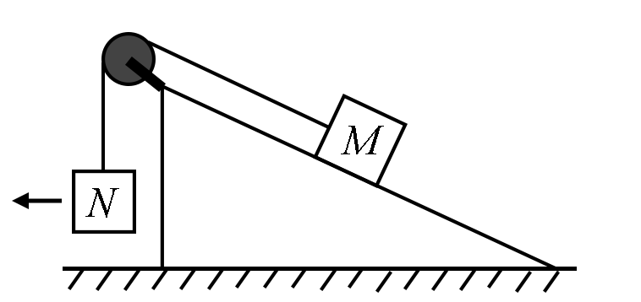
A．水平拉力的大小可能保持不变
B．M所受细绳的拉力大小一定一直增加
C．M所受斜面的摩擦力大小一定一直增加
D．M所受斜面的摩擦力大小可能先减小后增加
【参考答案】BD
【命题意图】 本题考查动态平衡及其相关知识点。
【解题思路】用水平向左的拉力缓慢拉动N，水平拉力一定逐渐增大，细绳对N的拉力一定一直增大，由于定滑轮两侧细绳中拉力相等，所以M所受细绳的拉力大小一定一直增大，选项A错误B正确； 由于题述没有给出M、N的质量关系，所以M所受斜面的摩擦力大小可能先减小后增大，选项C错误D正确。
【方法归纳】解答此题也可设出用水平向左的拉力缓慢拉动N后细绳与竖直方向的夹角，分析受力列出解析式，得出细绳的拉力随细绳与竖直方向的夹角表达式，进行讨论。
2．（2019全国理综II卷16）物块在轻绳的拉动下沿倾角为30°的固定斜面向上匀速运动，轻绳与斜面平行。已知物块与斜面之间的动摩擦因数为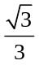，重力加速度取10m/s²。若轻绳能承受的最大张力为1 500 N，则物块的质量最大为）（ ）
A．150kg B．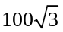kg C．200 kg D．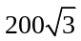kg
【参考答案】B
【命题意图】 本题考查力的分解、平衡条件，考查的核心素养是分析解决问题的能力。
【解题思路】设物块的最大质量为m，将倾角30°斜面上物块的重力沿斜面方向和垂直斜面方向分解， 由平衡条件，在沿斜面方向，F=mgsin30°+μmgcos30°，解得：m=150kg， B项正确。
【试题拓展】此题中用平行于斜面的力匀速向上拉物块，若题述改为用平行于斜面的力拉住物块，使物块保持静止状态，则物块的最大质量为多大？
3. （2019全国理综III卷16）．用卡车运输质量为m的匀质圆筒状工件，为使工件保持固定，将其置于两光滑斜面之间，如图所示。两斜面I、Ⅱ固定在车上，倾角分别为30°和60°。重力加速度为g。当卡车沿平直公路匀速行驶时，圆筒对斜面I、Ⅱ压力的大小分别为F₁、F₂，则）（ ）
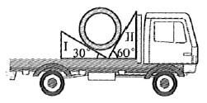
A．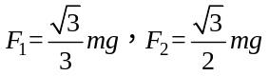 B．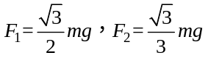
C．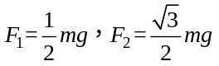 D．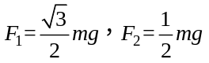
【参考答案】D
【名师解析】将匀质圆筒状工件重力沿垂直两光滑斜面分解，垂直斜面I的分力为G₁=mgcos30°=mg，垂直斜面II的分力为G₂=mgcos60°=mg，圆筒对斜面I压力的大小为F₁= G₁=mg，F₂，圆筒对斜面Ⅱ压力的大小为F₂= G₂= mg，选项D正确。
4. （2019高考理综天津卷）2018年10月23日，港珠澳跨海大桥正式通车。为保持以往船行习惯，在航道处建造了单面索（所有钢索均处在同一竖直面内）斜拉桥，其索塔与钢索如图所示。下列说法正确的是（ ）
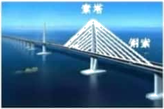
A.增加钢索的数量可减小索塔受到的向下的压力
B.为了减小钢索承受的拉力，可以适当降低索塔的高度
C.索塔两侧钢索对称且拉力大小相同时，钢索对索塔的合力竖直向下
D.为了使索塔受到钢索的合力竖直向下，索塔两侧的钢索必须对称分布
【参考答案】C
【名师解析】索塔两侧钢索对称且拉力大小相同时，根据力的合成规律，钢索对索塔的合力竖直向下，选项C正确。
5.（2019年4月浙江选考）如图所示，小明撑杆使船离岸，则下列说法正确的是）（ ）
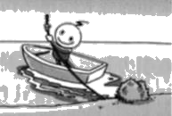
A. 小明与船之间存在摩擦力
B. 杆的弯曲是由于受到杆对小明的力
C. 杆对岸的力大于岸对杆的力
D. 小明对杆的力和岸对杆的力是一对相互作用力
【参考答案】A
【名师解析】
小明与船之间存在运动的趋势，则它们之间存在摩擦力，选项A正确；杆的弯曲是由于杆受到小明对杆的力，选项B错误；杆对岸的力与岸对杆的力是作用与反作用力，大小相等，选项C错误；小明对杆的力和杆对小明的力是一对相互作用力，选项D错误；故选A.
6. （2018年11月浙江选考物理）小明在观察如图所示的沙子堆积时，发现沙子会自然堆积成圆锥体，且在不断堆积过程中，材料相同的沙子自然堆积成的圆锥体的最大底角都是相同的。小明测出这堆沙子的底部周长为31.4m，利用物理知识测得沙子之间的摩擦因数为0.5，估算出这堆沙子的体积最接近）（ ）
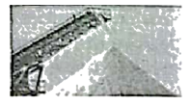
A. 60m² B. 200m²
C. 250m² D. 500m²
【参考答案】 A
【名师解析】根据这堆沙子的底部周长为31.4m，利用周长公式c=2πR，可得圆锥底部半径为R=5m。根据沙子之间的摩擦因数为0.5，由mgsinθ=μmgcosθ，可得tanθ=μ=0.5。由tanθ=h/R可得圆锥体的高h=2.5m，这堆沙子的体积为V=πR²h=π×5²×2.5m³=63m³，选项A正确。
7.（2017年11月浙江选考）叠放在水平地面上的四个完全相同的排球如图所示，质量均为m，相互接触，球与地面间的动摩擦因数均为μ，则（ ）
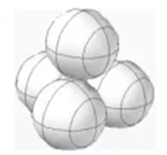
A、上方球与下方3个球间均没有弹力
B、下方三个球与水平地面间均没有摩擦力
C、水平地面对下方三个球的支持力均为4mg/3
D、水平地面对下方三个球的摩擦力均为4μmg/3
【参考答案】C
【名师解析】对四个完全相同的排球整体受力分析，由平衡条件可得，3F=4mg，解得水平地面对下方三个球的支持力均为F=4mg/3，选项C正确；上方球与下方3个球间均有弹力，且弹力方向沿两球球心连线方向，下方三个球与水平地面间均有摩擦力，为静摩擦力，选项ABC错误。
8.(2017年4月浙江选考)重型自卸车利用液压装置使车厢缓慢倾斜到一定角度，车厢上的石块就会自动滑下。以下说法正确的是）（ ）
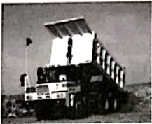
A．在石块下滑前后自卸车与石块整体的重心位置不变
B．自卸车车厢倾角越大,石块与车厢的动摩擦因数越小
C．自卸车车厢倾角变大，车厢与石块间的正压力减小
D．石块开始下滑时.受到的摩擦力大于重力沿斜面方向的分力
【参考答案】C
【考点】本题主要考察知识点：受力分析的应用
【名师解析】在石块下滑前.自卸车与石块整体的重心位置上升.下滑后又下降.故A错误；动摩擦因数是材料间的固有属性.只与材料有关.和倾角无关.故B错误；车厢与石块间的正压力与右块所受重力在垂直斜面方问的分力大小相等‘所以当车厢倾角变大.正压力减小.故C正确;石块在开始下滑时.受到摩擦力等于重力沿着斜面向下的分力，选项D错误。
9．（2017年4月浙江选考）重力为G的体操动员在进行自由体操比赛时，有如图所示的比赛动作，当运动员竖直倒立保持静止状态时，两手臂对称支撑，夹角为θ，则）（ ）
A．当θ=60°时，运动员单手对地的正压力大小为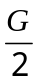
B．当θ=120°时，运动员单手对地面的压力大小为G
C．当θ不同时，运动员受到的合力不同
D．当θ不同时运动员与地面之间的相互作用力不相等
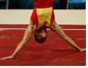
【参考答案】A
【考点】本题主要考察知识点：受力分析
【名师解析】运动员处于静止状态，即平衡状态.每只手都承受自身重力的一半.和角度无关，所以选项A正确BC错误:由牛顿第三定律知两物体间的相互作用力大小永远相等.故选项D错误。
10.(2017·全国理综I卷·21)如图，柔软轻绳ON的一端O固定。其中间某点M拴一重物，用手拉住绳的另一端N。初始时，OM竖直且MN被拉直，OM与MN之间的夹角为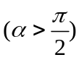，现将重物向右上方缓慢拉起，并保持夹角不变，在OM由竖直被拉到水平的过程中）（ ）
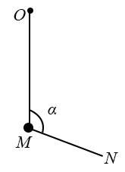
A.MN上的张力逐渐增大
B. MN上的张力先增大后减小
C. OM上的张力逐渐增大
D. OM上的张力先增大后减小
【参考答案】.A.D
【命题意图】 本题考查物体的动态平衡及其相关的知识点。
【解题思路】将重物向右上方缓慢拉起，物体处于动态平衡状态，可利用物体平衡条件或力的分解画出动态图分析。由题意可知，重物在运动过程中受重力，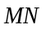绳拉力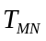，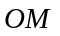绳拉力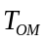，与夹角保持不变。在某一时刻三个力受力分析示意图如图所示
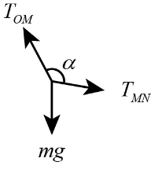
将此三个力平移为矢量三角形如图所示。
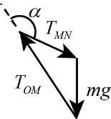
因为大小方向不变。与的夹角不变，故可将三个力平移入圆中，为一条固定的弦（固定的弦所对应的圆周角为定值）。由图可得从0逐渐变为直径，故逐渐增大，选项A正确B错误，先从弦变为直径再变为弦，故先变大后变小，选项C错误D正确。
11.（2017全国II卷·16）如图，一物块在水平拉力F的作用下沿水平桌面做匀速直线运动。若保持F的大小不变，而方向与水平面成60°角，物块也恰好做匀速直线运动。物块与桌面间的动摩擦因数为）（ ）
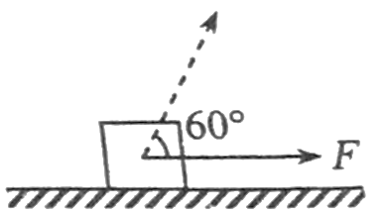
A. 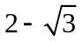 B. 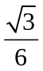 C. 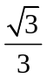 D. 
【参考答案】C
【参考解析】一物块在水平拉力F的作用下沿水平桌面做匀速直线运动，有：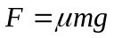；当保持F的大小不变，而方向与水平面成60°角时，则有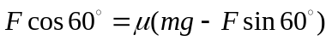 ，联立解得：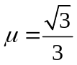，选项C正确。
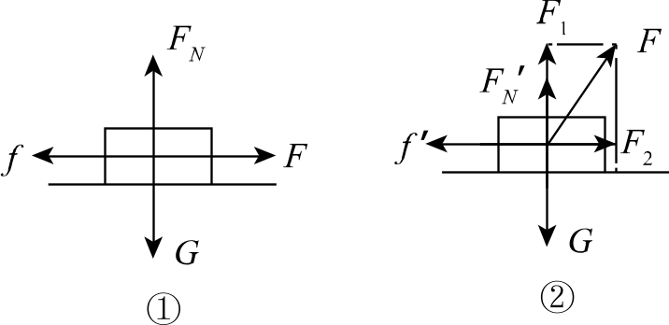
12.（2017全国III卷·17）一根轻质弹性绳的两端分别固定在水平天花板上相距80cm的两点上，弹性绳的原长也为80cm。将一钩码挂在弹性绳的中点，平衡时弹性绳的总长度为100cm；再将弹性绳的两端缓慢移至天花板上的同一点，则弹性绳的总长度变为（弹性绳的伸长始终处于弹性限度内））（ ）
A．86cm B．92cm
C．98cm D．104cm
【参考答案】B
【名师解析】由题可知，挂上钩码后，如下图（1）所示：
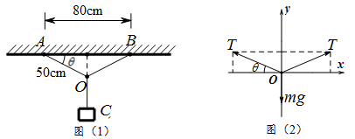
此时弹性绳长度为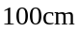，则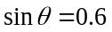，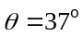。对结点进行受力分析如图（2）所示.。根据平衡条件，由图（2）得： 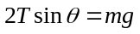。当将两端缓慢移动至同一点时，由受力分析可得：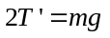。联立解得：T/T’=5/3。根据胡克定律，T=kx，T’=kx’，得出：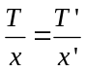。由题可知： 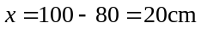，将弹性绳的两端缓慢移至天花板上的同一点时的弹性绳伸长长度为： 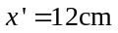，那么弹性绳总长度为： 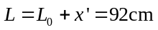，选项B正确。
13.（2017天津理综卷）如图所示，轻质不可伸长的晾衣绳两端分别固定在竖直杆M、N上的a、b两点，悬挂衣服的衣架钩是光滑的，挂于绳上处于静止状态。如果只人为改变一个条件，当衣架静止时，下列说法正确的是）（ ）
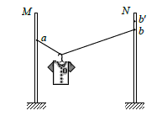
A．绳的右端上移到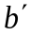，绳子拉力不变
B．将杆N向右移一些，绳子拉力变大
C．绳的两端高度差越小，绳子拉力越小
D．若换挂质量更大的衣服，则衣架悬挂点右移
【参考答案】AB
【名师解析】
设两杆间距离为d，绳长为l，Oa、Ob段长度分别为l_{a}和l_{b}，则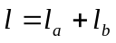，两部分绳子与竖直方向夹角分别为α和β，受力分析如图所示。绳子中各部分张力相等，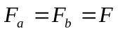，则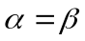。满足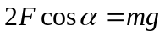，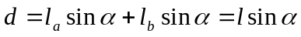，即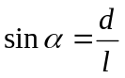，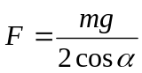，d和l均不变，则sin α为定值，α为定值，cos α为定值，绳子的拉力保持不变，衣服的位置不变，故A正确，CD错误；将杆N向右移一些，d增大，则sin α增大，cos α减小，绳子的拉力增大，故B正确。
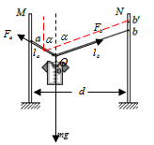
考点：受力分析，共点力的平衡
14.（2018高考天津理综）明朝谢肇淛《五杂组》中记载：“明姑苏虎丘寺庙倾侧，议欲正之，非万缗不可。一游僧见之,曰：无烦也，我能正之。”游僧每天将木楔从塔身倾斜一侧的砖缝间敲进去，经月余扶正了塔身。假设所用的木楔为等腰三角形，木楔的顶角为θ，现在木楔背上加一力F，方向如图所示，木楔两侧产生推力F_{N}，则）（ ）
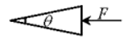
A．若F一定，θ大时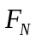大
B．若F一定，θ小时大
C．若θ一定，F大时大
D．若θ一定，F小时大
【答案】 BC
【名师解析】
选木楔为研究对象，木楔受到的力有：水平向右的F、和两侧给它的与木楔的斜面垂直的弹力，由于木楔处于平衡状态，所以两侧给木楔的斜面垂直的弹力与F沿两侧分解的推力是相等的，力F的分解如图：
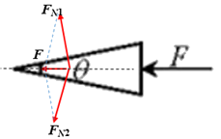
则， 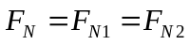，故解得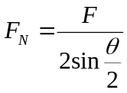，所以F一定时， 越小， 越大； 一定时，F越大， 越大，BC正确；
【点睛】由于木楔处在静止状态，故可将力F沿与木楔的斜面垂直且向上的方向进行分解，根据平行四边形定则，画出力F按效果分解的图示．并且可据此求出木楔对A两边产生的压力．对力进行分解时，一定要分清力的实际作用效果的方向如何，再根据平行四边形定则或三角形定则进行分解即可

二．计算题
1.（2017·江苏卷）如图所示，两个半圆柱A、B紧靠着静置于水平地面上，其上有一光滑圆柱C，三者半径均为R.C的质量为m，A、B的质量都为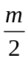，与地面的动摩擦因数均为μ.现用水平向右的力拉A，使A缓慢移动，直至C恰好降到地面.整个过程中B保持静止.设最大静摩擦力等于滑动摩擦力，重力加速度为g.求：
（1）未拉A时，C受到B作用力的大小F；
（2）动摩擦因数的最小值μ_{min}；
（3）A移动的整个过程中，拉力做的功W.
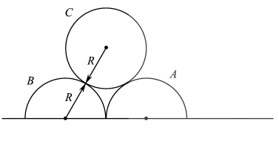
【参考答案】（1）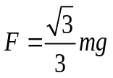 （2） 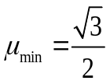 （3） 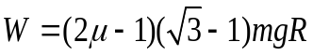
【名师解析】（1）C受力平衡， 由平衡条件，2Fcos30°=mg，
解得：F=mg。
（2）C恰好落到地面时，B受到C的压力的水平分力最大，此时，设B对C的作用力为F₁，由平衡条件，2 F₁cos60°=mg，
B受到C的压力为最大值，F₁’= F₁
B受到C的压力的水平分力最大，F_{max}= F₁’cos30°=mg。
B受到的摩擦力f=μmg，
对B，由平衡条件可得f_{min}= F_{max}，
联立解得动摩擦因数的最小值μ_{min}=
（3）C下降的高度：h=(-1)R， A的位移：x=2(-1)R 。
摩擦力做功的大小：W_{f}=fx=2(-1) μmg R
根据动能定理：W- W_{f}+mgh=0-0
解得：W=（2μ-1）(-1) mgR 。
【考点定位】物体的平衡 动能定理
【名师点睛】本题的重点的C恰好降落到地面时，B物体受力的临界状态的分析，此为解决第二问的关键，也是本题分析的难点。

